**“弘扬长征精神，争做向上少年”主题活动案例**

恩施市实验小学 李玉萍

1. **活动目的**

“红军不怕远征难，万水千山只等闲。”这句耳熟能详的长征诗词淋漓尽致地诠释了不怕牺牲、不怕险阻的长征精神。长征是一部“英雄史诗”、是不畏艰难险阻的远征、是信念不朽的象征！为纪念红军长征胜利80周年，教育和引导学生牢记历史，学习和传承长征精神，树立理想，报效祖国，童欣先锋中队以“弘扬长征精神，争做向上少年”为主题开展了主题队会活动。通过开展“四个一“即观看一部长征影片，讲述一个长征故事，寻访一次纪念馆，诵读一首长征诗歌”等活动，让同学们认识中国革命历程，体会红军革命英雄主义精神，了解中国工农红军长征的胜利是人类历史上的奇迹。那一段段振奋人心的革命故事，那一段段感人的长征画面，让同学们深刻的感受到了今天的幸福生活来之不易，更加坚定用红军长征精神激励自我，继承和弘扬优良传统，树立争做“向上向善好少年”的决心和信念。

二、**活动背景：**

今年是中国共产党成立95周年，是红军长征胜利80周年。红军长征，是为了北上抗日，为了中华民族的解放，今天党领导全国人民进行新长征，是为了实现民族复兴的强国梦。为大力弘扬伟大的长征精神，寻找长征精神与时代的结合点，给青少年以价值观的启迪和引导，激发同学们的爱国热情，激励孩子们将先辈的长征精神镌刻在心中，好好学习，自强不息，为实现伟大的中国梦而努力奋斗。童欣先锋中队开展“弘扬长征精神，争做向上少年”主题队会活动.

三、活动时间

2016年10月12日（星期四）下午：2:30

四、活动地点：

　　恩施市实验小学三楼报告厅

五、活动参加人员

　　童欣先锋中队所有队员、辅导员、少数家委会成员。

六、活动准备：（以小队为单位开展活动，各小队准备活动横幅、中队旗）

1、童欣中队第一小队以“寻访长征足迹，缅怀革命先烈”为主题寻访恩施市何功伟烈士陵园、叶挺纪念馆、恩施博物馆，准备PPT内容展示。

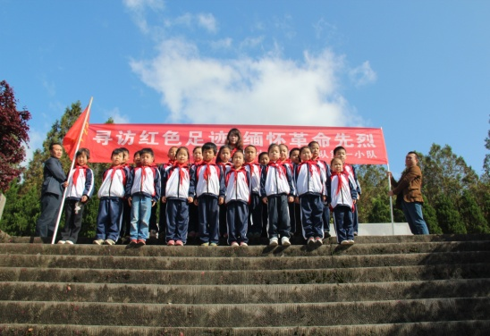

2、童欣先锋中队第二小队以“重温长征记忆 ，我们在行动”为主题，带领队员们重温红色记忆，弘扬红色文化，准备PPT内容展示。

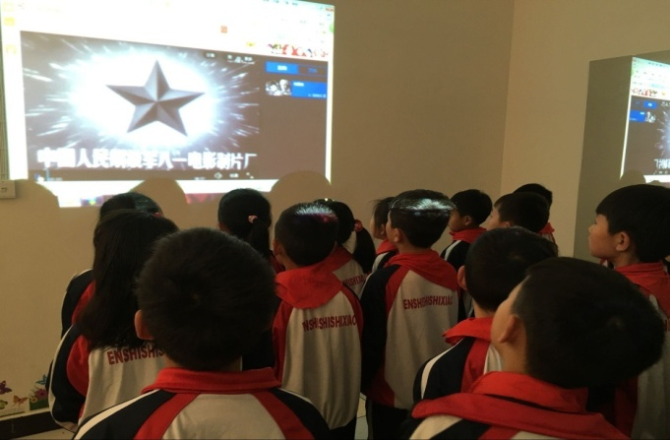

（1）、观看一部红色电影《飞夺泸定桥》。

（2）、朗诵一首红色诗歌《说长征》。

（3）、演唱一首红色歌曲《我是一个兵》。

3、童欣先锋中队第三小队以“情系长征路，真情万里行”为主题，寻访慰问长征老红军，准备PPT内容展示。

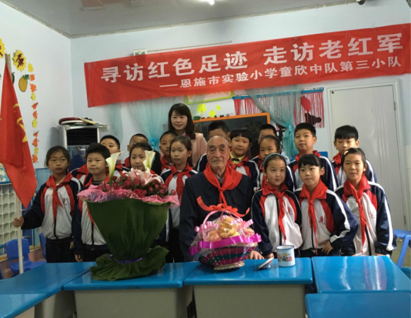

4、“寻访红色足迹，做出色接班人”横幅、中队旗、出旗曲、《少先队队歌》、退旗曲。

七、活动要求

1、活动各环节不走形式，结合小组实际，精心组织，合理安排，保证活动有条不紊进行，并收到预期效果。

2、每个环节开展前，组织者要详细交代清楚活动内容、纪律要求等相关事宜，分工明确，责任落实到人，特别是注意安全，确保活动正常、有序进行。

八、活动内容

第一项：队的仪式(中队长主持：各小队报数、出旗、唱队歌、宣布活动开始。

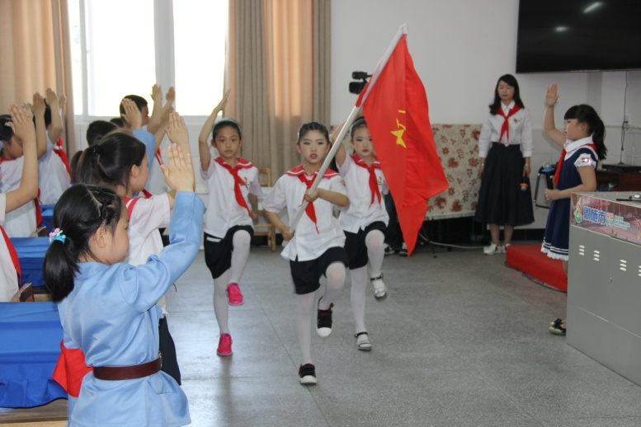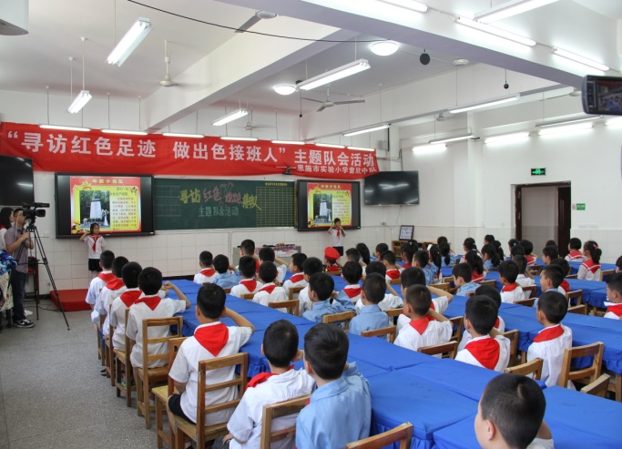

第二项：由童欣先锋中队第一小队展示“寻访长征足迹，缅怀革命先烈”（ PPT）展示寻访内容：即寻访恩施市何功伟烈士陵园，了解烈士事迹、朗诵烈士家书、到烈士就义处参观，组织学生默哀、向革命烈士进献自己亲手制作的小白花和卡片，表达自己对烈士的深深缅怀之情。让少先队员深入地了解革命历史，感叹今日幸福生活的不易；随后参观叶挺纪念馆，通过近距离的参观叶挺将军囚居时的客堂、卧室、厨房及生产生活用具，让少先队员深刻体验革命的艰辛。最后组织学生参观叶挺将军生平事迹图片展，讲解将军的历史故事，让学生留住历史的深刻记忆，弘扬先辈精神。参观恩施博物馆，缅怀革命先烈，弘扬先辈精神，忆峥嵘岁月，让队员们走进抗日英雄，了解历史，画一张长征故事画，写一篇观后感，评选出优秀作品。

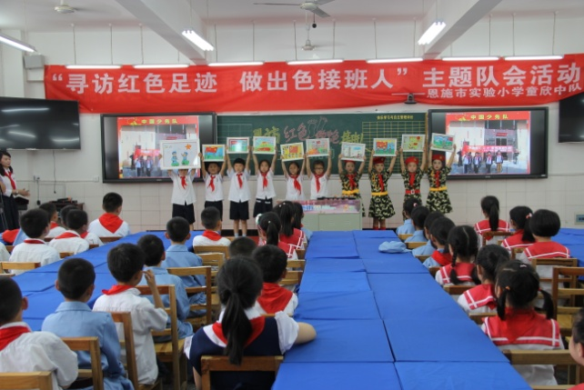

第三项：由童欣先锋中队第三小队展示PPT “情系长征路，真情万里行”追寻红色足迹，通过慰问长征老红军，全体队员为老红军献唱《少先队队歌》，聆听老红军讲长征故事和战斗历史，重温革命红色历史，让队员们牢记中华民族腥风血雨的岁月和那段慷慨悲壮的历史，学习和继承革命前辈用热血与生命铸就的民族精神。

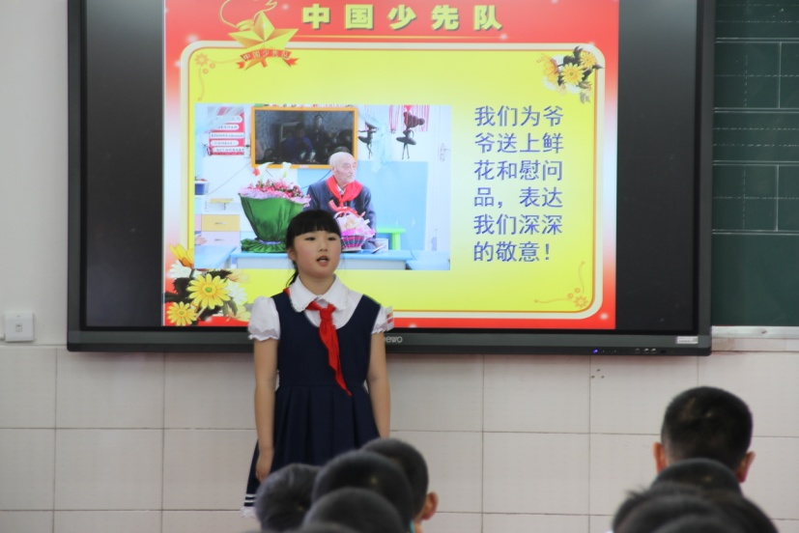

第四项：弘扬红色文化，红色快板诗歌朗诵，《说长征》缅怀革命先烈，弘扬先辈精神，追忆历史二万五千里里长征，为实现中华民族伟大复兴中国梦集聚强大正能量通过诗朗诵进行展示。

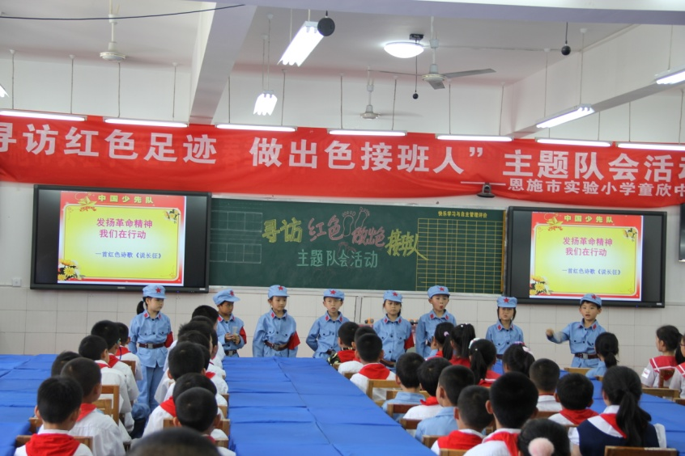

第五项：红歌歌舞表演，《我是一个兵》弘扬红色精神，让队员们意识到幸福生活的来之不易,也纪念那些壮士英烈，由童欣先锋中队第二小队展示。

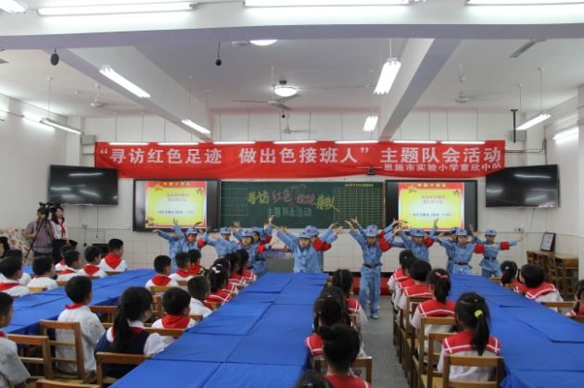

第六项：童欣先锋中队第二小队展示“重温长征记忆，发扬革命精神”（ PPT）带领队员们重温长征记忆，观看红色电影，《飞夺泸定桥》了解红军二万五千里长征途中发生的一个个可歌可泣的故事，了解红军面对生死和国家民族的利益抉择时对国家的无条件奉献。让队员们知道缅怀先烈、不忘国耻、增强民族意识、增强爱国精神的树立，通过对近代历史题材的观看再现历史，催人奋进、发人深省、给人启迪，弘扬社会主义核心价值体系。了解红色电影的意义后进行书面观后感。

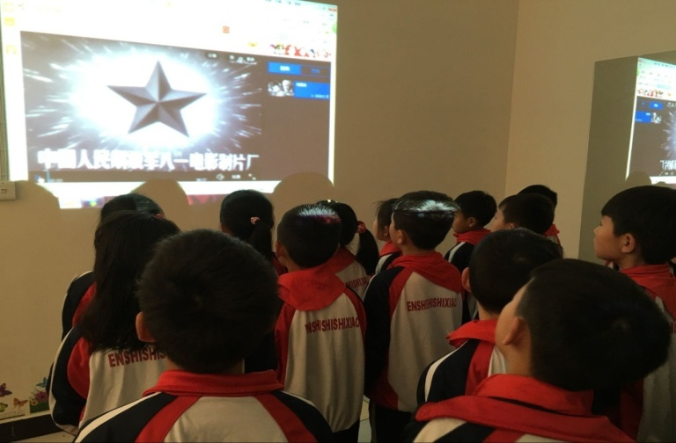

第七项：由童欣先锋中队第四小队展示 “寻访红色足迹，我们在行动”（ PPT）相关内容：参观恩施规划馆，了解恩施的发展史通过对家乡建设成果及未来发展蓝图有更深入的了解，通过对近代历史题材的观看再现历史，催人奋进、发人深省、给人启迪，弘扬社会主义核心价值体系。组织观看后并指导学生写观后感家乡的变化，让队员们深刻记忆；参观恩施博物馆，缅怀革命先烈，弘扬先辈精神，忆峥嵘岁月，让队员们走进抗日英雄，了解历史，绘画一张(主题是寻访红色足迹）进行比赛展示，评选出优秀作品进行视频欣赏；以《寻访红色足迹，铸就辉煌梦想》为主题，进行诗朗诵形式评比，在队员们缅怀历史的同时，我们要珍惜现在的幸福生活，积极树立正确的世界观、人生观、价值观。

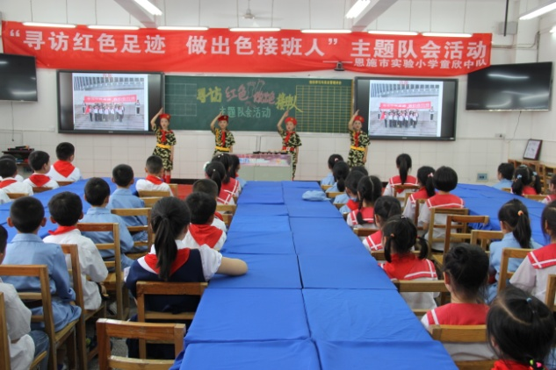

第八项：辅导员讲话

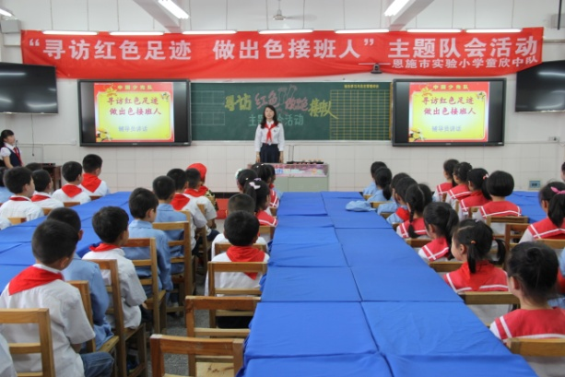

第九项：呼号。

第十项：退旗，活动结束。

**(附活动小结与活动感受）**

恩施市实验小学童欣中队

2016年10月12日

弘扬长征精神，争做向上少年”**”主题队会活动小结**

“慎终追远，民德归厚；昭兹来许，绳其祖武。”为纪念红军长征胜利80周年，让队员们了解先辈的事业功勋，诚挚缅怀先烈的品格，踏着先辈们的红色足迹不断前行，10月12日，童欣先锋中队开展了“弘扬长征精神，争做向上少年”主题队会活动。活动中，通过寻访烈士陵园、革命纪念馆、博物馆、聆听长征故事、观看长征电影、诵读长征诗歌等方式，多角度组织少先队员们开展了丰富多彩的系列长征胜利80周年纪念活动，引导少先队员们了解红军长征途中可歌可泣的故事，缅怀先烈的丰功伟绩，弘扬爱国主义传统，激发少先队员的爱国热情。现将活动情况总结如下：

队会课仪式规范,充满队味。童欣先锋中队第一小队展示 “寻访长征足迹，缅怀革命先烈”寻访内容：寻访恩施市何功伟烈士陵园、叶挺纪念馆、恩施市博物馆，组织学生默哀、向革命烈士敬献亲手制作的小白花和卡片，表达对烈士的深深缅怀之情。了解烈士事迹、朗诵烈士家书，讲解将军的历史故事，参观红军长征足迹和遗物，在缅怀历史的同时，倍加珍惜现在的幸福生活，积极树立正确的世界观、人生观、价值观。让少先队员深入地了解革命历史，深刻体验革命的艰辛，感叹今日幸福生活的不易。

童欣先锋中队第二小队带领队员们观看长征电影《飞夺泸定桥》，重温红色记忆，了解红军二万五千里长征途中发生的一个个可歌可泣的故事，了解一个民族在崛起时伟大的抗争，让队员们知道缅怀先烈、不忘国耻、增强民族意识、增强爱国精神，弘扬社会主义核心价值体系。

童欣先锋中队第三小队展示 “情系长征路，真情万里行”寻访老红军内容。寻访慰问恩施市革命老战士石光瑞爷爷，为老红军献唱《少先队队歌》，聆听老红军讲长征故事和战斗历史，重温革命红色历史，让队员们牢记中华民族腥风血雨的岁月和那段慷慨悲壮的历史，学习和继承革命前辈用热血与生命铸就的民族精神。

童欣先锋中队少先队员表演红色快板诗歌朗诵长征诗歌，演唱红色歌曲，弘扬红色文化。红色快板诗歌朗诵《说长征》缅怀革命先烈，弘扬先辈精神，追忆历史二万五千里里长征，为实现中华民族伟大复兴中国梦集聚强大正能量。红歌歌舞表演，《我是一个兵》，《士兵小唱》弘扬红色精神，让队员们意识到幸福生活的来之不易,纪念壮士英烈。

由童欣先锋中队第四小队展示 “寻访长征足迹，我们在行动”（ PPT）相关内容：参观恩施规划馆，了解恩施的发展史通过对家乡建设成果及未来发展蓝图有更深入的了解，通过对近代历史题材的观看再现历史，催人奋进、发人深省、给人启迪，弘扬社会主义核心价值体系。组织观看后并指导学生写观后感家乡的变化，让队员们深刻记忆；参观恩施博物馆，缅怀革命先烈，弘扬先辈精神，忆峥嵘岁月，让队员们走进抗日英雄，了解历史，绘画一张(主题是寻访长征足迹）进行比赛展示，评选出优秀作品进行视频欣赏；以《寻访长征足迹，铸就辉煌梦想》为主题，进行诗朗诵形式评比，在队员们缅怀历史的同时，我们要珍惜现在的幸福生活，积极树立正确的世界观、人生观、价值观。

此次活动非常成功，作为二年级的小队员，童欣中队所有队员在长征征途寻访之旅中，参加了各项极有意义的活动，踏访了烈士陵园和革命纪念馆，寻访了历经百战的革命老战士，观看了长征电影，表演了长征歌曲和诗歌，参观了恩施州博物馆和规划馆。在一系列活动中，少先队员们深刻地了解红军二万五千里长征壮举的历史意义，缅怀了英勇的革命先烈，回味了悠久的红色记忆，英雄、历史、奋斗、抗争等无数正能量词汇在每一个少先队员的打下了深深烙印。伴着对过去的沉思和对未来的期望，使队员们更进一步领略中华民族的伟大精神,壮大国防意识，强化爱国情怀，其意识到自己肩负的振兴中华的伟大历史使命，为实现民族的复兴、祖国的强盛而努力学习。

**活动感受**

**“寻访长征足迹,铸就辉煌梦想”活动感受**

二（8）童欣中队 郑茹心

2016年9月19日，恩施市实验小学童欣中队第四小队全体队员，怀揣崇高的责任,走进恩施博物馆，以“寻访红色足迹，了解革命历史，建党史及近代史”为主题，历经风风雨雨，党的红色足迹跨越九十五年为契机，重温红色记忆，追寻红色足迹。

首先映入眼帘的是《武陵足音》陈列，再现了武陵地区人类形成，发展壮大的整个历程。接着进入——巴风土韵看到的是《双虎纽錞于》是土家先民使用的一种军乐器和土家标志性的民间艺术品——《西兰卡普》。然后我们来到三楼的红色土地，感受到贺龙领导湘鄂西的革命斗争历史及亲笔提名：革命先烈们的事迹永远鼓舞着我们前进！我们看到了贺龙用过的马鞍和红军用过的机枪！这是11月6日湖北全民的解放之路，队员们认真地感悟着······我们又一次感受到了恩施记忆，是恩施儿女为争取国家独立和实现民族复兴英勇奋斗的光辉业绩！我们向您致敬！

我们再次来到恩施规划馆里，循着历史的脉络了解恩施发展历程，在沙盘模型前寻找自己熟悉的建筑··清江··实验小学·····接着我们感受着恩施土家文化——《土司城》《龙船调》······

队员们兴致勃勃地感悟着恩施城市发展变迁和规划建设的辉煌成就！铭记历史，珍惜今天来之不易的幸福生活，积极树立正确的世界观·人生观·价值观！懂得国家好、民族好、大家才会好的道理，不断增强热爱祖国、热爱人民、热爱中华民族的情感，从小立志为实现中华民族伟大复兴的中国梦而奋斗！这次活动我们深深感悟着，队员们通过自己了解历史的足迹，发挥自己创新意识，对革命历史，党史及恩施--家乡的变化，感受生活在这座城市发展变迁和规划建设的辉煌成就进行了一次诗歌朗诵，充分发挥了队员的创新意识和团队协作能力，活动中的交流分享锻炼了队员们的表达和组织能力，增强了他们的竞争意识。历史是笔，时间是彩纸，革命先辈的长征精神传递着我们，亲手用彩笔勾画出了一幅幅感人的画面，弘扬革命精神，做出色接班人！

**寻访长征足迹 缅怀革命先烈**

二（8）童欣中队 谭丁懿

2016年4月16日，星期六，这天万里晴空，一朵朵白云像一团团雪白的棉花飘荡在蔚蓝的天空，我们童欣中队第一小队组织开展了“寻访红色足迹，缅怀革命先烈”的清明节班会活动。

我们首先来到何功伟、刘惠馨烈士陵园，在陵园外，我们列好队，齐声朗诵了大石碑上镌刻的何功伟烈士在狱中谱写的《狱中歌声》:“我热血似潮水的奔腾，心志似铁石的坚贞。我只要一息尚存，誓为保卫真理而抗争……”，然后我们沿着石阶缓缓地向上，来到了何功伟烈士就义的地点，在这里，解说员叔叔告诉了我们，1941年11月17日，何功伟被敌人押到这里，在我们刚刚走过的100余级石板路上，敌人放言只要何功伟回一回头就不杀他，但遍体鳞伤、拖着沉重脚镣的他义无反顾，高唱《国际歌》，慷慨就义，时年26岁。同一天，刘慧馨烈士则被敌人押到方家坝大田垭口的石灰窑内，也秘密地杀害了。最后，我们来到了何功伟、刘慧馨烈士的汉白玉石像旁，听解说员叔叔分别为我们讲述了烈士们在牺牲前的许多革命故事，我们默默地列队，为烈士们献上了我们亲手制作的小白花。

参观完烈士陵园，我们又来到了叶挺将军囚居旧址以及纪念馆，首先，我们来到叶挺将军的囚居旧址，参观了叶挺将军一家五口居住的房间，在这里，我们看到了叶挺将军当年开荒种地的挖锄、薅锄、镰刀等农具，还有将军手捧雏鸡与农民交心谈心的照片等。解说员叔叔告诉我们，在囚禁恩施期间，叶挺将军通过开荒种地，饲养家畜，培植茶园，改善自己的生活，还经常接济附近的穷苦百姓。然后我们来到叶挺将军纪念馆，在这里我们参观了叶挺将军生平革命事迹、毛泽东主席和周恩来总理的题词以及许多珍贵的历史照片。

一天的参观活动很快就结束了，我的心情久久不能平复，深深地被革命先烈英勇的革命事迹和崇高的爱国主义情怀感动了，我暗暗下定决心，一定要好好学习，努力成为一个对祖国、对人民有用的人。

**“缅怀革命先烈 寻访长征足迹”活动感受**

二（8）童欣中队 胡羽柏

9月16日，晴空万里，我们童欣中队第一小队到何功伟烈士陵园和叶挺将军纪念馆开展了“缅怀革命先烈，寻访红色足迹”爱国主义教育活动。

第一站我们来到烈士陵园，横卧的石碑上醒目的金色字体跃入眼帘——“何功伟刘惠馨烈士陵园” 。拾级而上就来到何功伟烈士就义处  。40年代初，方家坝是一个人烟稀少的地方，何功伟被秘密杀害在这荒郊野地，我们的心灵在此受到深深的震撼。

来到何功伟、刘惠馨烈士雕像前，讲解员带我们一起了解了两位烈士的生平事迹，献上了自己动手制作的白花，表达了对革命先烈的崇高敬意和深深的怀念之情。

第二站我们参观了“叶挺将军纪念馆”，听着一件件革命先烈的动人事迹，看到革命先烈的遗物和照片，重温了那段可歌可泣的历史，我们的视线仿佛穿越到了那个二万五千里长征的炮火连天的年代，心绪凝集在了中华民族生死存亡的时刻，使我们精神得到了振奋，心灵接受了一次精神洗礼。

本次“缅怀革命先烈，寻访长征足迹”爱国主义教育活动告诉我们，要时刻铭记先烈的丰功伟绩，继承革命传统、传承民族精神，把革命先烈不怕困难、不畏艰险、英勇献身的精神，转化为努力学习、勇于进取、砥砺意志、健全人格的实际行动。我们要高举星星火炬旗帜，努力成为中国特色社会主义事业合格的建设者和接班人！

**参观活动心得体会**

二（8）童欣中队 刘子杰

4月16日，天气晴朗，我们到何功伟烈士陵园和叶挺纪念馆参加了“寻访长征足迹，缅怀革命先烈”活动。

我们首先来到何功伟烈士陵园，听讲解员介绍了何功伟、刘惠馨两位烈士的英雄事迹，在纪念碑前默哀并敬献了小白花以示哀思。他们为了党和人民的幸福吃了那么多苦、受了那么多折磨，仍然用坚韧不拔的毅力执着于对党和人民的誓言，宁死不屈，这一件件事情让我深受感动。

接着我们又参观了叶挺纪念馆，了解到了叶挺将军一生的功绩。在条件恶劣、缺衣少食的年代里，他坚持革命斗争，克服了重重困难，为了党的事业鞠躬尽瘁、死而后已的民族精神让我佩服不已。

这次参观活动让我感受到今天幸福生活的来之不易，是无数革命先烈抛头颅、洒热血换来的。我们要铭记先烈们的丰功伟绩，珍惜现在，刻苦学习，成为建设祖国的栋梁之材！

**“寻访长征足迹，缅怀革命先烈”有感**

二（8）童欣中队 唐颢月

4月16日的早晨，天气晴朗，万里无云，我们童欣中队第一小队全体成员在李老师和爸爸妈妈的陪同下开展了“寻访红色足迹，缅怀革命先烈”队会活动。

首先来到恩施市方家坝何功伟烈士陵园，映入眼帘的是一座何功伟烈士陵园牌坊及雕像，在阳光的照耀下显得格外的庄严、高大。听着讲解员娓娓的介绍，又把我们带回到那令人难忘的峥嵘岁月，引人回到那个金戈铁马、枪炮雷鸣的战争年代。

我们怀着崇敬的心情结束了何功伟烈士陵园的参观，接着来到叶挺将军纪念馆。我们参观了叶挺将军囚居的客堂、卧室、厨房和他当时开垦荒地的生产生活工具，很难想象当时将军一家五口人平时就是在这样一个狭小简陋的地方工作和生活。

是什么可以使英雄们抛头颅洒热血，威胁利诱难撼爱国心呢？我想那一定是一种信仰，一种叫“共产主义”的信仰，共产党人爱党、爱祖国坚定的理想信念。我们在这里缅怀革命先烈，就是要继承和发扬他们为了党和人民的利益，不惜牺牲自己的一切的崇高革命精神。我们应该好好珍惜今天这来之不易的幸福生活，努力学习，让我们的国家变得更加繁荣与强大！为实现我们的中国梦而奋斗！